Санкт-Петербургский Исследовательский Университет Информационных Технологий Механики и Оптики

Факультет Программной Инженерии и Компьютерной Техники



Вариант № 90022

Лабораторная работа № 1

по дисциплине

Основы профессиональной деятельности

Выполнил:

Поляков Алексей Леонидович

Группа Р3109

Преподаватели:

Клименков С. В.

Бострикова Д.К.

Санкт-Петербург 2024 г.

# Текст задания:

1. Создать приведенное в варианте дерево каталогов и файлов с содержимым. В качестве корня дерева использовать каталог lab0 своего домашнего каталога. Для создания и навигации по дереву использовать команды: mkdir, echo, cat, touch, ls, pwd, cd, more, cp, rm, rmdir, mv.

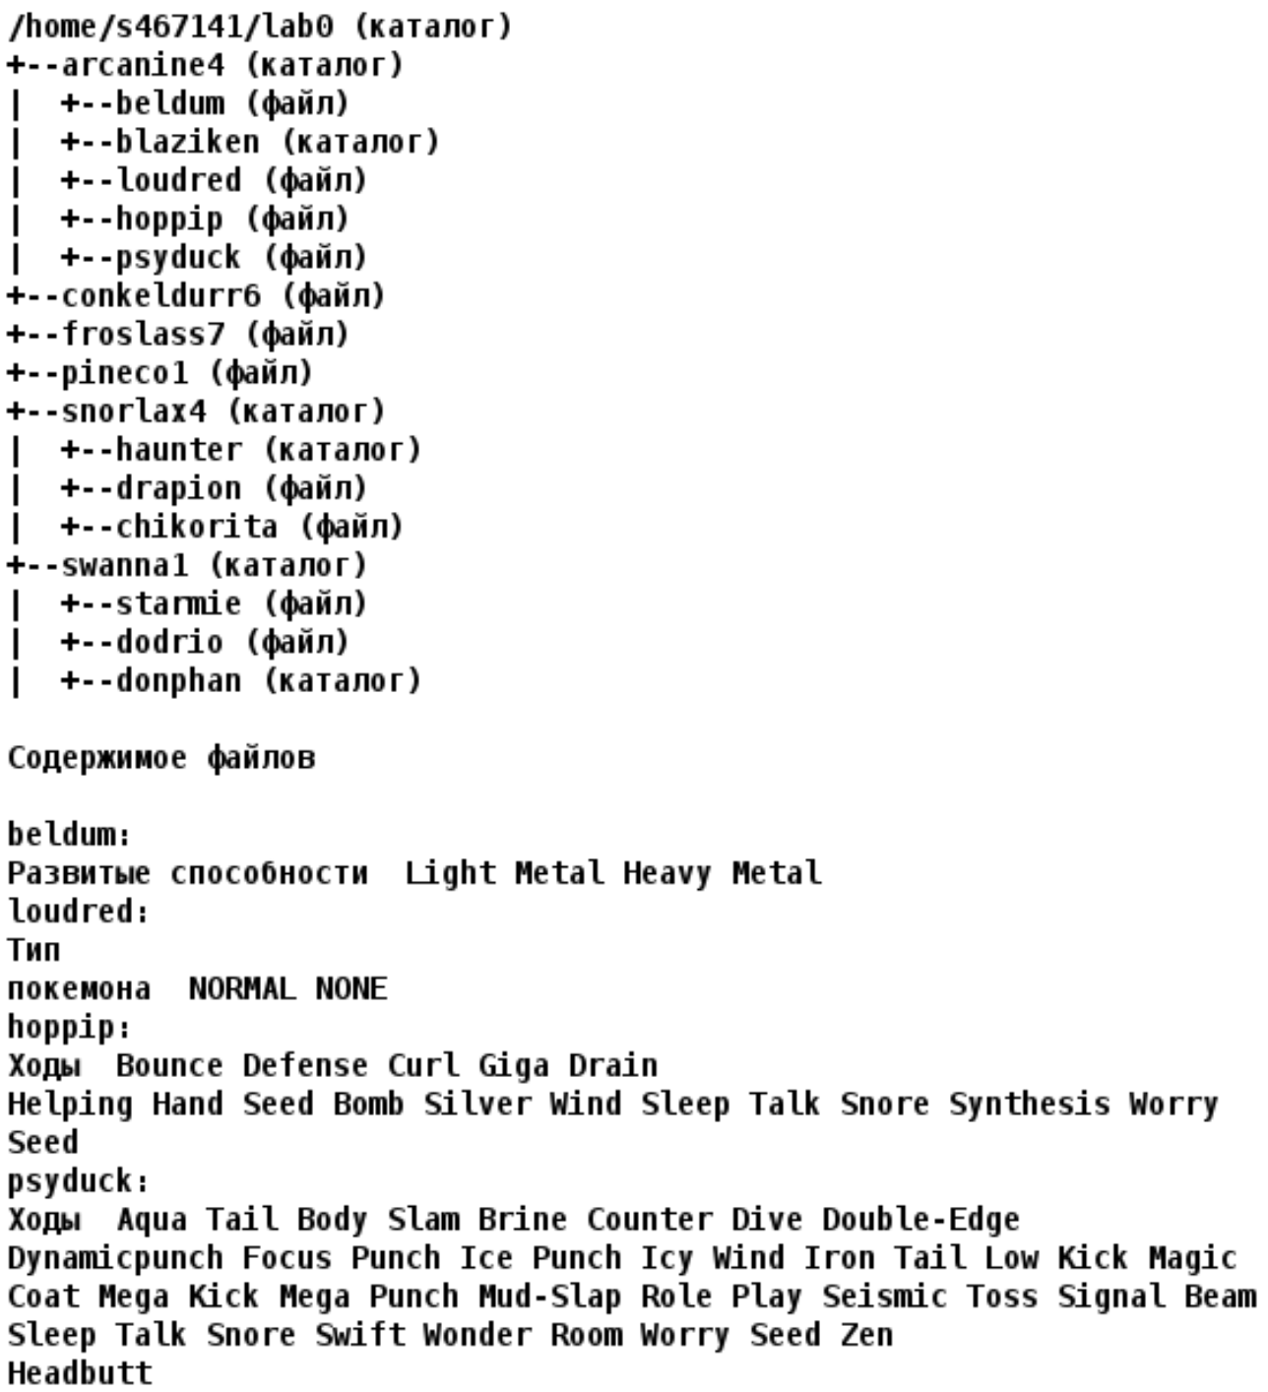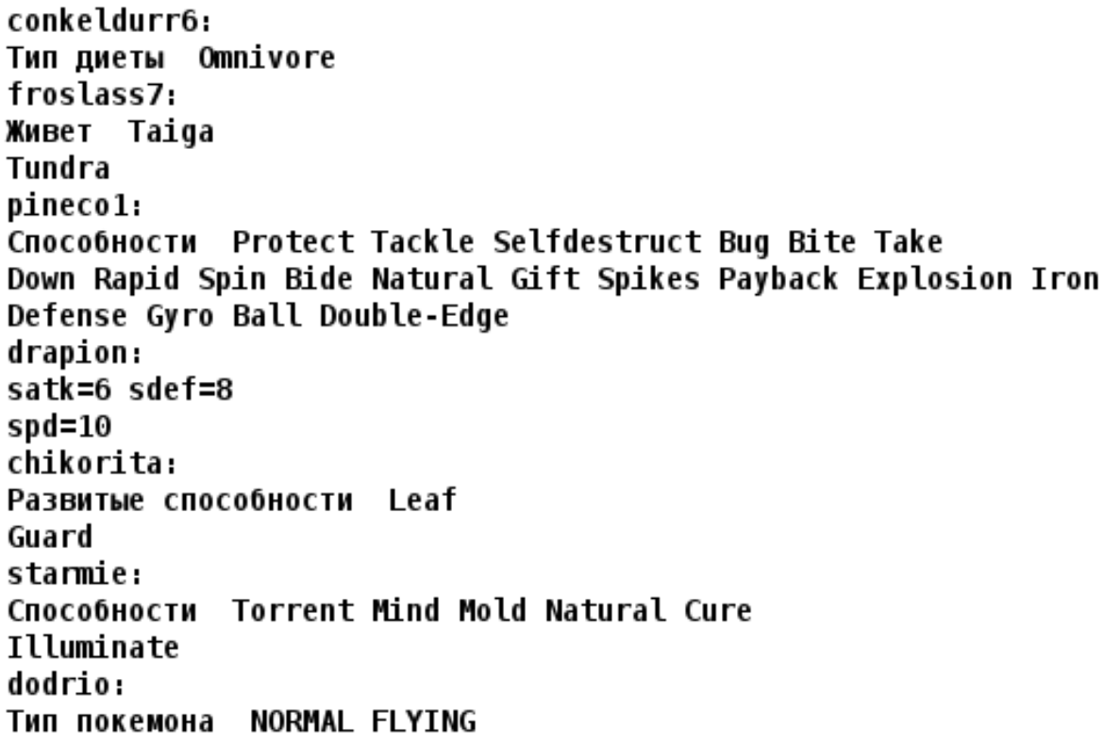

1. Установить согласно заданию права на файлы и каталоги при помощи команды chmod, используя различные способы указания прав.

* arcanine4: владелец должен читать директорию и переходить в нее; группа-владелец должна записывать директорию и переходить в нее; остальные пользователи должны читать, записывать директорию и переходить в нее
* beldum: rw-------
* blaziken: права 555
* loudred: права 660
* hoppip: владелец должен читать и записывать файл; группа-владелец должна записывать файл; остальные пользователи должны не иметь никаких прав
* psyduck: r-----r--
* conkeldurr6: r-----r--
* froslass7: rw----r--
* pineco1: r--r--r--
* snorlax4: права 317
* haunter: владелец должен читать, записывать директорию и переходить в нее; группа-владелец должна читать директорию и переходить в нее; остальные пользователи должны записывать директорию
* drapion: владелец должен читать файл; группа-владелец должна читать файл; остальные пользователи должны читать файл
* chikorita: владелец должен читать и записывать файл; группа-владелец должна не иметь никаких прав; остальные пользователи должны читать файл
* swanna1: rwx-wx-wx
* starmie: права 400
* dodrio: права 666
* donphan: владелец должен читать директорию и переходить в нее; группа-владелец должна записывать директорию и переходить в нее; остальные пользователи должны читать, записывать директорию и переходить в нее

3. Скопировать часть дерева и создать ссылки внутри дерева согласно заданию при помощи команд cp и ln, а также комманды cat и перенаправления ввода-вывода.

* скопировать рекурсивно директорию arcanine4 в директорию lab0/snorlax4/haunter
* cоздать жесткую ссылку для файла conkeldurr6 с именем lab0/arcanine4/hoppipconkeldurr
* скопировать содержимое файла conkeldurr6 в новый файл lab0/snorlax4/drapionconkeldurr
* скопировать файл conkeldurr6 в директорию lab0/swanna1/donphan
* cоздать символическую ссылку для файла froslass7 с именем lab0/arcanine4/psyduckfroslass
* создать символическую ссылку c именем Copy_16 на директорию arcanine4 в каталоге lab0
* объеденить содержимое файлов lab0/swanna1/starmie, lab0/arcanine4/psyduck, в новый файл lab0/pineco1_60

4. Используя команды cat, wc, ls, head, tail, echo, sort, grep выполнить в соответствии с вариантом задания поиск и фильтрацию файлов, каталогов и содержащихся в них данных.

* Подсчитать количество строк содержимого файлов: beldum, loudred, hoppip, psyduck, drapion, chikorita, отсортировать вывод по уменьшению количества, добавить вывод ошибок доступа в стандартный поток вывода
* Вывести рекурсивно список имен и атрибутов файлов в директории lab0, начинающихся на символ 'b', список отсортировать по убыванию даты изменения записи о файле, добавить вывод ошибок доступа в стандартный поток вывода
* Вывести содержимое файлов с номерами строк в директории arcanine4, исключить строки, заканчивающиеся на 'e', ошибки доступа не подавлять и не перенаправлять
* Подсчитать количество символов содержимого файлов в директории swanna1, результат записать в файл в директории /tmp, ошибки доступа перенаправить в файл в директории /tmp
* Вывести содержимое файла pineco1 с номерами строк, оставить только строки, заканчивающиеся на 'a', регистр символов игнорировать, ошибки доступа не подавлять и не перенаправлять
* Вывести два первых элемента рекурсивного списка имен и атрибутов файлов в директории lab0, начинающихся на символ 's', список отсортировать по убыванию количества жестких ссылок, подавить вывод ошибок доступа

5. Выполнить удаление файлов и каталогов при помощи команд rm и rmdir согласно варианту задания.

* Удалить файл froslass7
* Удалить файл lab0/arcanine4/loudred
* удалить символические ссылки lab0/arcanine4/psyduckfrosla*
* удалить жесткие ссылки lab0/arcanine4/hoppipconkeldu*
* Удалить директорию arcanine4
* Удалить директорию lab0/swanna1/donphan

# Выполнение

# Скрипт залит на [GitHub](https://github.com/programeraleksey/ITMO/blob/b5f97c7c1224b51706fac82e45935b1789edb557/%D0%9E%D0%9F%D0%94/labs/lab1/script1.sh).

# Вывод

Эта лабораторная работа научила меня командам, которые используются в UNIX-системах, научила ориентироваться в файловой системе, искать файлы по имени и содержанию, узнать новые утилиты и их ключи, помогла понять мне как их использовать.